# <https://www.rultr.com/tutorials/vps/3801.html>{

# Debian 10 系统免域名 Trojan 使用教程

* [Home](https://www.rultr.com)
* [教程文章](https://www.rultr.com/category/tutorials)
* [VPS应用](https://www.rultr.com/category/tutorials/vps)
* Debian 10 系统免域名 Trojan 使用教程

[2019-12-24](https://www.rultr.com/tutorials/vps/3801.html) [RULTR](https://www.rultr.com/author/rultr)[VPS应用](https://www.rultr.com/category/tutorials/vps)[CA证书简介](https://www.rultr.com/tag/ca%e8%af%81%e4%b9%a6%e7%ae%80%e4%bb%8b), [trojan](https://www.rultr.com/tag/trojan), [使用教程](https://www.rultr.com/tag/%e4%bd%bf%e7%94%a8%e6%95%99%e7%a8%8b), [免域名](https://www.rultr.com/tag/%e5%85%8d%e5%9f%9f%e5%90%8d), [翻墙代理](https://www.rultr.com/tag/%e7%bf%bb%e5%a2%99%e4%bb%a3%e7%90%86)

Trojan 是近来比较热门的一款代理工具，其设计理念同其他工具有些差别，会将代理数据伪装成标准的 HTTPS 流量，以避免受到 GFW 的影响，因为 GFW 还不至于胆大到阻挡正常的 HTTPS 流量，引起互联网正常业务的故障。GFW 的确强大到可以折数据包根据协议特征码来识别 SS 和 V2Ray 的流量，但是如果代理的数据就是普通的 HTTPS 数据包的话，反倒可以绕过 GFW 的审核。

Trojan 用C 和 C++ 语言开发，执行效率高，Linux 平台和 Windows 平台均表现良好。目前最新的发行版版本为1.13.0，对于特定的 Linux 发行版，Trojan 还可以通过包管理工具安装预编译版本，使用起来就更为方便。

本教程将以 Debian 10 为例，详细讲解如何使用 IP 地址进行自签名，免除使用实际域名的过程，来安装和使用 Trojan，并将预安装版本升级至最新版，以及浏览器的设置来科学上网。

**1] 系统环境说明**

前面说过，Trojan 会把代理数据伪装成 HTTPS 流量，这就要求数据包的加密与标准的 HTTPS 数据一致，网上很多 Trojan 教程都会指导大家申请一个域名，这样做的目的是可以通过域名签名工具生成服务器域名证书，从而完成 Trojan 的配置。这样做的好处就是签名证书是真实可靠的，可以被浏览器接受，缺点就是签名时效都比较短，需要定期更新证书。

事实上这个签名证书也可以自行生成，并且可以直接使用主机的 IP 地址进行签名。这个过程相对复杂，但好处也非常明显，就是可以自行设置签名证书有效期，并且不需要再另行申请域名。

采用 Debian 10 的原因是其包管理工具中已经包含 Trojan 预编译版本，使用包管理工具即可安装，避免依赖包安装不全的情况。

**2] 生成 IP  地址自签名证书**

先大概说下签名证书的原理，想要生成签名证书，需要一个 CA 服务器，然后 Web 服务器会在此 CA 服务器上注册并生成自己的公钥和私钥，而浏览器访问此 Web 服务器时，会首先获得 Web 服务器的证书，证书中包含 CA 证书颁发机构信息、 Web 服务器（证书申请者）信息、公钥以及签名，客户端验证证书的有效性后，会使用公钥将请求信息加密，并生成同 Web 服务器的共享密钥，Web 服务器收到请求信息后，使用私钥解密信息，并通过共享密钥将响应信息加密返回给客户端，客户端收到信息后通过共享密钥解密数据，从而完成 SSL 连接的建立。

如果使用 IP 地址自签名，那么就需要自行搭建 CA 证书服务器，然后由此证书服务器生成用于 SSL 连接的服务器公钥和私钥，最后，客户端通过 CA 证书服务器的公钥来验证其生成的 Web 服务器公钥有效性。显然，这里的 CA 证书服务器、Web 服务器都由 VPS 主机来充当。

这部分内容可能有些复杂，但是并不影响实际的自签名过程，不理解也没有关系，按以下步骤操作即可。

首先更新系统并安装工具包：

# apt-get update

# apt-get install gnutls-bin

然后新建两个文件”ca.txt”和”server.txt”作为签名模板，文件内容如下：

/\* ca.txt \*/

cn = "192.168.1.1"

organization = "GlobalSign RULTR"

serial = 1

expiration\_days = 3650

ca

signing\_key

cert\_signing\_key

crl\_signing\_key

/\* server.txt \*/

cn = "192.168.1.1"

organization = "GlobalSign RULTR"

expiration\_days = 3650

signing\_key

encryption\_key

tls\_www\_server

其中”ca.txt”是用于生成 CA 证书服务器签名的模板文件，而”server.txt”是用于生成 Trojan 使用的服务器签名模板。

模板中”cn”是自己主机的公网地址，根据实际情况填写，”organization”是组织名称，可以根据喜好自行设置，”expiration\_days”表示证书的有效期，单位为天，示例设置有效期设置为10年，应该够用；其他内容不需要修改。

现在，根据证书模板生成 CA 证书和 Trojan 服务器证书：

# certtool --generate-privkey --outfile ca-key.pem

# certtool --generate-self-signed --load-privkey ca-key.pem --template ca.txt --outfile ca-cert.pem

# certtool --generate-privkey --outfile trojan-key.pem

# certtool --generate-certificate --load-privkey trojan-key.pem --load-ca-certificate ca-cert.pem --load-ca-privkey ca-key.pem --template server.txt --outfile trojan-cert.pem

命令执行完成后，会生成四个证书文件，其中”ca-key.pem”是 CA 证书的私钥；”ca-cert.pem”是 CA 证书服务器的公钥；”trojan-key.pem”是申请到的私钥，”trojan-cert.pem”是申请到的公钥。证书文件生成成功后，则进行一下步。

**3] 安装和配置 Trojan**

安装 Trojan 就采用包管理工具安装：

# apt-get install trojan

安装成功后，会在”/etc/trojan”目录生成一个”config.json”配置文件，这个配置文件非常重要，trojan 会根据配置文件选择工作在服务器模式还是客户端模式，现在将 trojan 使用的证书文件拷贝到该目录：

# cp trojan-cert.pem trojan-key.pem /etc/trojan

然后修改该配置文件内容如下：

{

"run\_type": "server",

"local\_addr": "0.0.0.0",

"local\_port": 443,

"remote\_addr": "127.0.0.1",

"remote\_port": 80,

"password": [

"Your\_Password\_Here"

],

"log\_level": 1,

"ssl": {

"cert": "/etc/trojan/trojan-cert.pem",

"key": "/etc/trojan/trojan-key.pem",

"key\_password": "",

"cipher": "ECDHE-ECDSA-AES256-GCM-SHA384:ECDHE-RSA-AES256-GCM-SHA384:ECDHE-ECDSA-CHACHA20-POLY1305:ECDHE-RSA

-CHACHA20-POLY1305:ECDHE-ECDSA-AES128-GCM-SHA256:ECDHE-RSA-AES128-GCM-SHA256:ECDHE-ECDSA-AES256-SHA384:ECDHE-RSA-AES256-SHA384:ECDHE-ECDSA-AES128-SHA256:ECDHE-RSA-AES128-SHA256",

"prefer\_server\_cipher": true,

"alpn": [

"http/1.1"

],

"reuse\_session": true,

"session\_ticket": false,

"session\_timeout": 600,

"plain\_http\_response": "",

"curves": "",

"dhparam": ""

},

"tcp": {

"prefer\_ipv4": false,

"no\_delay": true,

"keep\_alive": true,

"fast\_open": false,

"fast\_open\_qlen": 20

},

"mysql": {

"enabled": false,

"server\_addr": "127.0.0.1",

"server\_port": 3306,

"database": "trojan",

"username": "trojan",

"password": ""

}

}

仅需要修改标红部分的内容即可，将”Your\_Password\_Here”部分修改为自己喜欢的密码，这是 trojan 客户端同服务器论证的密码。如果设置不出，也可以使用如下命令通过系统随机生成一个字符串当作密码：

# cat /proc/sys/kernel/random/uuid

如果此时启动 trojan 服务，系统会提示访问被拒绝，查看其服务配置文件”/lib/systemd/system/trojan.service”，发现其中内容中设置了启动 trojan 的用户：

[Unit]

Description=trojan

Documentation=man:trojan(1) https://trojan-gfw.github.io/trojan/config https://trojan-gfw.github.io/trojan/

After=network.target mysql.service mariadb.service mysqld.service

[Service]

Type=simple

StandardError=journal

User=trojan

AmbientCapabilities=CAP\_NET\_BIND\_SERVICE

ExecStart=/usr/bin/trojan /etc/trojan/config.json

ExecReload=/bin/kill -HUP $MAINPID

[Install]

WantedBy=multi-user.target

这是因为作者出于安全性的考虑，将 trojan 用户设置为较低权限的用户，但是如果系统没有该用户，或者用户对于配置文件目录没有访问权限，则会报权限不足错，trojan 启动失败。此处，我已经将原来的”User=nobody”修改为”User=trojan”，方便管理。如果不考虑安全因素的话，可以将此行删除，以 root 用户启动 trojan 即可。

既然配置文件中使用了非 root 用户，我们使用如下命令创建该用户并对配置目录授权：

# groupadd -g 54321 trojan

# useradd -g trojan -s /usr/sbin/nologin trojan

# chown -R trojan:trojan /etc/trojan

现在，启动 trojan 并设置为开机启动：

# systemctl start trojan

# systemctl enable trojan

# systemctl status trojan

如果状态信息显示 trojan 已经正常启动了，则可以进行下一步，如启动不成功，则需要根据错误提示查找原因。

**4] trojan 客户端配置**

trojan 是可执行程序，也具有 Windows 平台的发行版，可以从 [GitHub 网站](https://github.com/trojan-gfw/trojan/releases" \t "_blank)下载，下载完成后，需要将主机生成 的 CA 公钥文件拷贝到 trojan 文件所在目录，然后修改配置文件”config.json”为如下内容：

{

"run\_type": "client",

"local\_addr": "127.0.0.1",

"local\_port": 1080,

"remote\_addr": "Trojan\_Server\_IP\_Here",

"remote\_port": 443,

"password": [

"Your\_Password\_Here"

],

"log\_level": 1,

"ssl": {

"verify": true,

"verify\_hostname": true,

"cert": "ca-cert.pem",

"cipher": "ECDHE-ECDSA-AES128-GCM-SHA256:ECDHE-RSA-AES128-GCM-SHA256:ECDHE-ECDSA-AES256-GCM-SHA384:ECDHE-RSA-AES256-GCM-SHA384:ECDHE-ECDSA-CHACHA20-POLY1305:ECDHE-RSA-CHACHA20-POLY1305:ECDHE-RSA-AES128-SHA:ECDHE-RSA-AES256-SHA:RSA-AES128-GCM-SHA256:RSA-AES256-GCM-SHA384:RSA-AES128-SHA:RSA-AES256-SHA:RSA-3DES-EDE-SHA",

"sni": "",

"alpn": [

"h2",

"http/1.1"

],

"reuse\_session": true,

"session\_ticket": false,

"curves": ""

},

"tcp": {

"no\_delay": true,

"keep\_alive": true,

"fast\_open": false,

"fast\_open\_qlen": 20

}

}

需要修改的内容也不多，”remote\_addr”指的是远端 trojan 服务器地址或域名，此处输入其  IP 地址；”password”设置同服务端一致；”cert”为 CA 服务器公钥，此处用从 trojan 服务器拷贝来的 CA 公钥。设置完成后，就可以双击”trojan.exe”启动程序了。

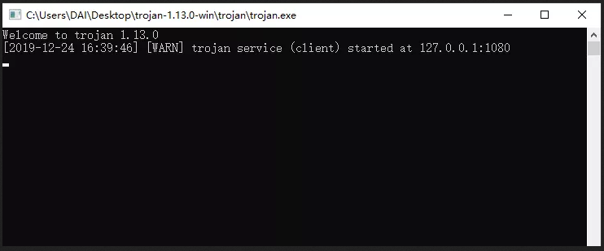

##### 图.1 Windows 平台运行 trojan 程序

trojan 目前没有图形化界面，只能以命令窗口方式运行，注意在使用过程中不发关闭此窗口，以免代理不成功。

**5] 浏览器配置使用 trojan 科学上网**

Trojan 服务器和客户端均设置成功后，如果浏览器设置不当，也不能实现科学上网。需要对浏览器的网络进行设置，使用代理。

根据 trojan 的文档，目前 trojan 仅支持 sock 5 代理，其他协议的代理会被 trojan 认为是不明协议，造成代理不成功。幸好目前大部分浏览器都可以自行设置代理，下图是以火狐浏览器为例，展示了使用 trojan 作为代理时浏览器的设置：

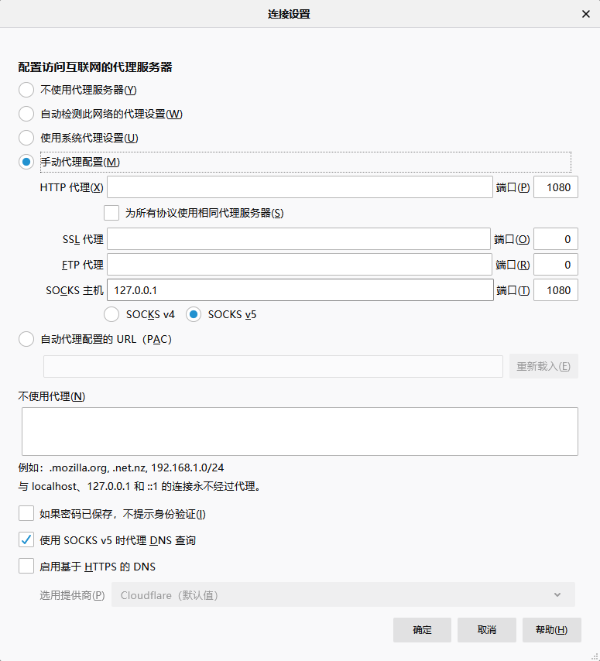

##### 图.2 浏览器设置代理使用 trojan

注意代理方式只选择 sock 5 代理，因为强大的 GFW 具有 DNS 污染功能，所以把”使用SOCK v5 时代理 DNS 查询”选项也钩选上，经测试钩选此项后效果提升明显，不会出现被屏蔽网站无响应情况。

Trojan 服务器、客户端和浏览器全部设置完成后，就可以通过浏览器愉快的上网啦。

**6] trojan 程序升级**

通过包管理工具安装的 trojan 版本为 1.11.0，可以手动将其版本升级至最新版 1.13.0，方法如下：

# wget https://github.com/trojan-gfw/trojan/releases/download/v1.13.0/trojan-1.13.0-linux-amd64.tar.xz

# tar -xvf trojan-1.13.0-linux-amd64.tar.xz

# systemctl stop trojan

# cp trojan /usr/bin

# systemctl start trojan

# trojan -v

查看一下 trojan 的版本信息，已经升级到了最新版，后续升级也可以采用如下方法，除非程序本身有重大功能升级，配置文件不可用，再尝试其它方法升级。

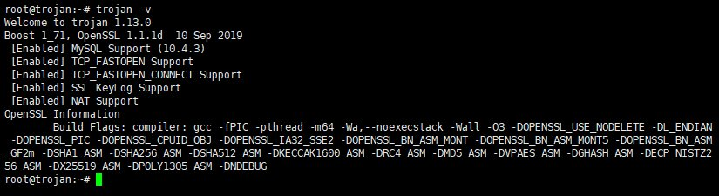

##### 图.3 查看 trojan 版本信息

以上就是关于免域名安装和使用 trojan 的全部内容，希望可以为大家科学上网提供更多选择。

PS：签于百度已经搜索不到 trojan gfw 的内容，本站[工具下载页面](https://www.rultr.com/downloads)将提供 trojan 软件包下载。

## 文章导航

[Previous post: CentOS 8 系统修复 GRUB 2](https://www.rultr.com/tutorials/3780.html)

[Next post: Android 系统 Trojan 客户端 Igniter 教程](https://www.rultr.com/tutorials/vps/3825.html)

## 9 thoughts on “Debian 10 系统免域名 Trojan 使用教程”

1. https://secure.gravatar.com/avatar/02a243c4202b23e8ec78620f1ff48aa6?s=32&d=mm&r=g**xxx**说道：

[2020-01-10 21:36](https://www.rultr.com/tutorials/vps/3801.html#comment-1277)

少了安装成服务

[回复](https://www.rultr.com/tutorials/vps/3801.html?replytocom=1277#respond)

1. https://secure.gravatar.com/avatar/0c9e244bd3180ffc0236a8b3188de264?s=32&d=mm&r=g**wen**说道：

[2020-02-02 05:11](https://www.rultr.com/tutorials/vps/3801.html#comment-1282)

debian10怎么安装bbr

[回复](https://www.rultr.com/tutorials/vps/3801.html?replytocom=1282#respond)

* 1. C:\Users\pc\AppData\Local\Microsoft\Windows\INetCache\Content.MSO\2D88ED2C.tmp**root**说道：

[2020-02-04 21:47](https://www.rultr.com/tutorials/vps/3801.html#comment-1287)

Debian 10 要看下内核版本，如果高于4.9 就可以直接使用如下命令开启 BBR 算法：  
# echo “net.core.default\_qdisc=fq” >> /etc/sysctl.conf;echo “net.ipv4.tcp\_congestion\_control=bbr” >> /etc/sysctl.conf;echo “net.ipv4.tcp\_fastopen = 3” >> /etc/sysctl.conf  
# sysctl -p  
# lsmod | grep bbr

如果输出内容包含 BBR 信息，则 BBR 算法就启用成功了。

我印象中 Debian 10 内核版本好像是可以直接开启 BBR算法的样。

[回复](https://www.rultr.com/tutorials/vps/3801.html?replytocom=1287#respond)

1. https://secure.gravatar.com/avatar/87f19cc4a7908fa6313afe20eb3c095c?s=32&d=mm&r=g**jason张**说道：

[2020-02-10 14:03](https://www.rultr.com/tutorials/vps/3801.html#comment-1291)

楼主辛苦，按教程做发现有几个小错误：  
1. trojan.service的目录是/lib/systemd/system，而不是/usr/lib/systemd…  
2. 添加用户的命令useradd -g trojan -s /usr/sbin/nologin 少了一个trojan

[回复](https://www.rultr.com/tutorials/vps/3801.html?replytocom=1291#respond)

* 1. C:\Users\pc\AppData\Local\Microsoft\Windows\INetCache\Content.MSO\A6D38553.tmp**root**说道：

[2020-02-15 23:54](https://www.rultr.com/tutorials/vps/3801.html#comment-1292)

谢谢，我命令都是手输的，的确有错误，多谢指正。

[回复](https://www.rultr.com/tutorials/vps/3801.html?replytocom=1292#respond)

1. https://secure.gravatar.com/avatar/c25b062615b72461e798962a67c9fe0b?s=32&d=mm&r=g**samsa**说道：

[2020-03-18 08:00](https://www.rultr.com/tutorials/vps/3801.html#comment-1331)

小白求问，根据txt生成证书的时候报错：  
configFileLoad: No such file or directory  
Error loading template: ca.txt

对于两个txt文件放的位置要要求吗？？

[回复](https://www.rultr.com/tutorials/vps/3801.html?replytocom=1331#respond)

* 1. C:\Users\pc\AppData\Local\Microsoft\Windows\INetCache\Content.MSO\354E9A06.tmp**root**说道：

[2020-03-21 21:07](https://www.rultr.com/tutorials/vps/3801.html#comment-1338)

我在写命令的时候没有指定模板文件的位置，那么就会默认是当前目录，也就是模板文件（两个txt文件）所在的目录，这样再执行生成证书命令时，就不会提示模板文件找不到了。  
当然修改生成证书的命令，在命令中指定模板文件的位置，也可以达到同样的效果。

[回复](https://www.rultr.com/tutorials/vps/3801.html?replytocom=1338#respond)

1. https://secure.gravatar.com/avatar/fcc510f91564f10ce81b1eddc226af3c?s=32&d=mm&r=g**ay**说道：

[2020-05-25 03:36](https://www.rultr.com/tutorials/vps/3801.html#comment-1396)

楼主辛苦，为什么安装完了trojan之后，没有生成trojan文件夹以及config.json文件呢？

[回复](https://www.rultr.com/tutorials/vps/3801.html?replytocom=1396#respond)

* 1. C:\Users\pc\AppData\Local\Microsoft\Windows\INetCache\Content.MSO\35CBA435.tmp**root**说道：

[2020-05-29 21:36](https://www.rultr.com/tutorials/vps/3801.html#comment-1399)

可能是 Debian 软件库的预安装版本有些问题，可以从本站下载最新版的发行版手动解压安装，当时从软件库下载主要是为了方便生成服务，其实这些都可以自行完成。如果实在没有配置文件，将教程中的文本复制出来，手动保存成config.json 也可以使用，不过需要进行一些调整。

}https://www.rultr.com/tutorials/vps/3801.html 完

<https://tlanyan.me/trojan-tutorial/>{

# trojan教程

[科学上网](https://tlanyan.me/category/for-free-internet/)[tlanyan](https://tlanyan.me/author/tlanyan/)2020年10月9日

## 本文目录

* + [trojan简介](https://tlanyan.me/trojan-tutorial/#intro)
  + [trojan安装](https://tlanyan.me/trojan-tutorial/#tutorial)
    - * [准备事项](https://tlanyan.me/trojan-tutorial/#prepare)
      * [安装trojan服务端](https://tlanyan.me/trojan-tutorial/#install)
      * [trojan服务端注意事项](https://tlanyan.me/trojan-tutorial/#mention)
  + [trojan windows客户端使用教程](https://tlanyan.me/trojan-tutorial/#windows)
    - [运行trojan客户端](https://tlanyan.me/trojan-tutorial/#run)
    - [设置系统代理上网](https://tlanyan.me/trojan-tutorial/#system)
    - [借助v2rayN上网](https://tlanyan.me/trojan-tutorial/#v2rayN)
  + [其他事项](https://tlanyan.me/trojan-tutorial/#other)

## trojan简介

**trojan**是近两年兴起的网络工具，项目官网 <https://github.com/trojan-gfw>。与强调加密和混淆的SS/SSR等工具不同，trojan将通信流量伪装成互联网上最常见的https流量，从而有效防止流量被检测和干扰。在敏感时期，基本上只有trojan和 [v2ray伪装](https://tlanyan.me/v2ray-traffic-mask/) 能提供稳如狗的体验。

v2ray和trojan有如下区别及特点：

1. v2ray是一个网络框架，功能齐全；trojan只是一个绕过防火墙的工具，轻量级、功能简单；
2. v2ray和trojan都能实现https流量伪装；
3. v2ray内核用go语言开发，trojan是c++实现，**理论上trojan比v2ray性能更好**；
4. v2ray名气大，使用的人多，客户端很好用；trojan关注和使用的人少，官方客户端简陋，生态完善度不高。

本教程先介绍trojan服务端的安装部署，然后以windows系统为例讲解客户端使用。下载客户端请访问：[trojan客户端下载](https://tlanyan.me/trojan-clients-download/" \t "_blank)。

V2ray发布了新一代VLESS协议，性能不比trojan差，详情请参考 [VLESS协议介绍和使用教程](https://tlanyan.me/introduce-v2ray-vless-protocol/)

## 安装trojan

### 准备事项

按照本教程部署trojan需要如下前提条件：

1. 有一台运行Linux的境外vps；购买vps可参考：[一些VPS商家整理](https://tlanyan.me/vps-merchant-collection/" \t "_blank)；

2. 有一个域名；购买域名可参考：[Namesilo域名注册和使用教程](https://tlanyan.me/namesilo-domain-tutorial/" \t "_blank) 或从 [适合国人的域名注册商推荐](https://tlanyan.me/domain-register-for-mainland/) 选购；

3. 为域名申请一个证书；请参考 [从Let’s Encrypt获取免费证书](https://tlanyan.me/use-lets-encrypt-certificate/) 或 [从阿里云获取免费SSL证书](https://tlanyan.me/get-free-ssl-certificates-from-aliyun/)(伪装域名用来做站推荐使用)；

4. 通过ssh终端连接到vps；Windows系统请参考 [Bitvise连接Linux服务器教程](https://v2raytech.com/bitvise-connect-linux-server-tutorial/)，mac用户请参考 [Mac电脑连接Linux教程](https://v2raytech.com/mac-connect-to-linux-tutorial/)。

**注意：**根据trojan的原理，理论上可以无需域名，对ip自签发证书也能配置和使用（v2ray同理）。这种情况下相当于对流量做了TLS加密，不如有域名的稳（虽然也能用）。

### 安装trojan服务端

本教程服务端系统是CentOS 7，其他系统的命令基本类似，请自行转换。

连到VPS后，终端输入如下命令安装trojan：

sudo bash -c "$(curl -fsSL https://raw.githubusercontent.com/trojan-gfw/trojan-quickstart/master/trojan-quickstart.sh)"

该命令会下载最新版的trojan并安装。安装完毕后，trojan配置文件路径是 /usr/local/etc/trojan/config.json，其初始内容为：

{

"run\_type": "server",

"local\_addr": "0.0.0.0",

"local\_port": 443,

"remote\_addr": "127.0.0.1",

"remote\_port": 80,

"password": [

"password1",

"password2"

],

"log\_level": 1,

"ssl": {

"cert": "/path/to/certificate.crt",

"key": "/path/to/private.key",

"key\_password": "",

"cipher": "ECDHE-ECDSA-AES128-GCM-SHA256:ECDHE-RSA-AES128-GCM-SHA256:ECDHE-ECDSA-AES256-GCM-SHA384:ECDHE-RSA-AES256-GCM-SHA384:ECDHE-ECDSA-CHACHA20-POLY1305:ECDHE-RSA-CHACHA20-POLY1305:DHE-RSA-AES128-GCM-SHA256:DHE-RSA-AES256-GCM-SHA384",

"cipher\_tls13": "TLS\_AES\_128\_GCM\_SHA256:TLS\_CHACHA20\_POLY1305\_SHA256:TLS\_AES\_256\_GCM\_SHA384",

"prefer\_server\_cipher": true,

"alpn": [

"http/1.1"

],

"reuse\_session": true,

"session\_ticket": false,

"session\_timeout": 600,

"plain\_http\_response": "",

"curves": "",

"dhparam": ""

},

"tcp": {

"prefer\_ipv4": false,

"no\_delay": true,

"keep\_alive": true,

"reuse\_port": false,

"fast\_open": false,

"fast\_open\_qlen": 20

},

"mysql": {

"enabled": false,

"server\_addr": "127.0.0.1",

"server\_port": 3306,

"database": "trojan",

"username": "trojan",

"password": "",

"key": "",

"cert": "",

"ca": ""

}

}

请重点关注配置文件中的如下参数：

1. local\_port：监听的端口，默认是443，除非端口被墙，不建议改成其他端口；
2. remote\_addr和remote\_port：非trojan协议时，将请求转发处理的地址和端口。可以是任意有效的ip/域名和端口号，默认是本机和80端口；
3. password：密码。需要几个密码就填几行，最后一行结尾不能有逗号；
4. cert和key：域名的证书和密钥，Let’s Encrypt申请的证书可用 certbot certificates 查看证书路径。注意不是mysql里面的key和cert！
5. key\_password：默认没有密码（如果证书文件有密码就要填上）；
6. alpn：建议填两行：http/1.1和h2，保持默认也没有问题。

根据自己的需求修改配置文件（大部分参数保持默认即可），保存，然后设置开机启动：systemctl enable trojan，并启动trojan： systemctl start trojan。

检查trojan是否在运行：ss -lp | grep trojan，如果输出为空，可能的原因包括：

1. config.json文件有语法错误：请注意是否少了逗号，有特殊字符等；
2. 开启了selinux： setenforce 0关闭再启动 trojan。

软件运行没问题的话，最后一步是防火墙放行端口（如果开了防火墙的话）：

firewall-cmd --permanent --add-service=https # 端口是443

firewall-cmd --permanent --add-port=端口号/tcp # 其他端口号

firewall-cmd --reload # 重新加载防火墙

### trojan服务端注意事项

以下是一些注意事项：

1. 为了让伪装更正常，配置文件中的 remote\_addr 和 remote\_port 请认真填写。如果使用默认的 127.0.0.1 和 80，请运行以下命令安装Nginx并放行80端口：

yum install -y epel-release && yum install -y nginx

systemctl enable nginx; systemctl start nginx

firewall-cmd --permanent --add-service=http

firewall-cmd --reload

完成后打开浏览器输入域名，应该出现Nginx欢迎页。更换伪装网站页面只需上传文件到 /usr/share/nginx/html 目录即可。

2. remote\_addr 和 remote\_port也可以填其他ip/域名和端口。例如将所有请求转发到本站，remote\_addr 填 tlanyan.me，remote\_port 填443。**做大死的行为**是remote\_addr填 facebook/google/twitter等敏感域名，GFW过来一看可能就直接把你的ip安排得明明白白。

3. 如果vps网页后台有防火墙（阿里云/谷歌云/aws买的服务器），请记得放行相应端口。

到此服务端应该已经安装好并运行正常，接下来是配置客户端使用。

## trojan windows客户端使用教程

本节以windows系统为例，讲解trojan客户端的配置和使用。

本文介绍trojan官方windows客户端的使用教程，配置较为麻烦，建议使用clash，参考：[clash for windows配置trojan教程](https://v2raytech.com/clash-for-windows-trojan-config/" \t "_blank)

### 运行trojan客户端

首先 [下载trojan客户端](https://tlanyan.me/trojan-clients-download/)，解压压缩包，进入trojan文件夹。用记事本打开 config.json 文件，做如下修改：

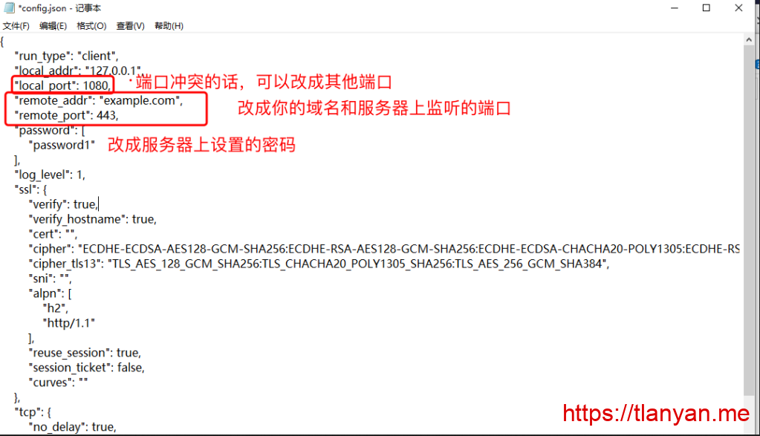

trojan客户端配置文件

remote\_addr可以设置成vps的ip，这时verify和verify\_hostname需要设置成false

改好后保存并关闭文件，双击文件夹内的 trojan.exe 文件，trojan程序运行，出现如下黑窗口：

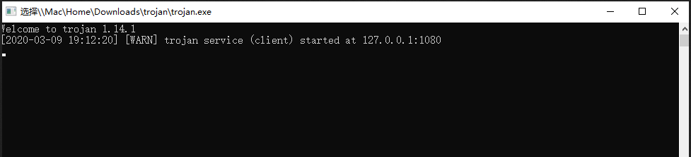

trojan运行窗口

如果无法运行，先双击“VC\_redist.x86.exe”安装依赖，然后再运行。

与SS/SSR/v2ray等客户端不同，trojan运行出现上述界面后，浏览器无法直接上外网，需要进行额外的设置。本文介绍两种方式：1. 设置系统代理；2. 借助v2rayN。

### 设置系统代理上网

1. 打开windows设置 -> 网络和Internet -> 代理，出现如下界面：

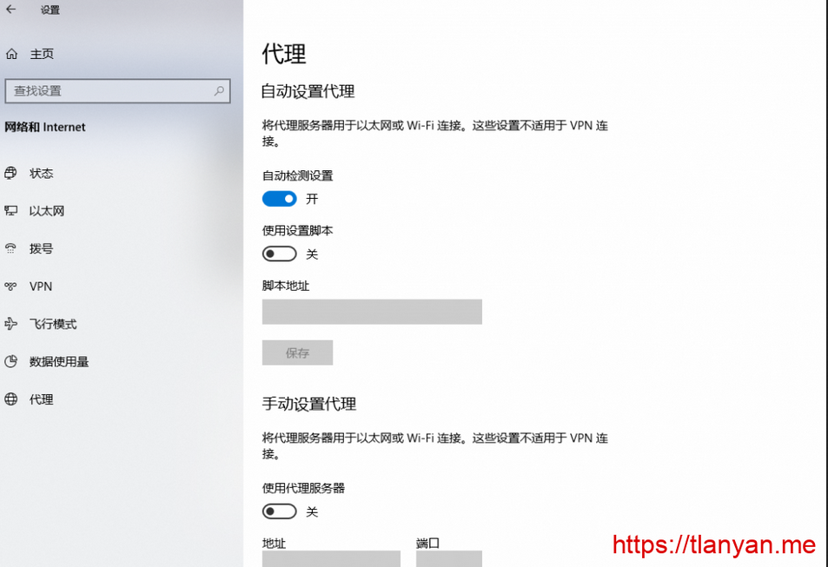

windows系统代理设置

2. 设置pac方式上网（**推荐！**）：关闭“自动检测设置”，打开“使用设置脚本”，在脚本地址一栏填入“https://tlanyan.me/trojan-pac.php?p=端口号”（端口号改成电脑上trojan配置文件中的local\_port，例如1080），然后点击”保存”：

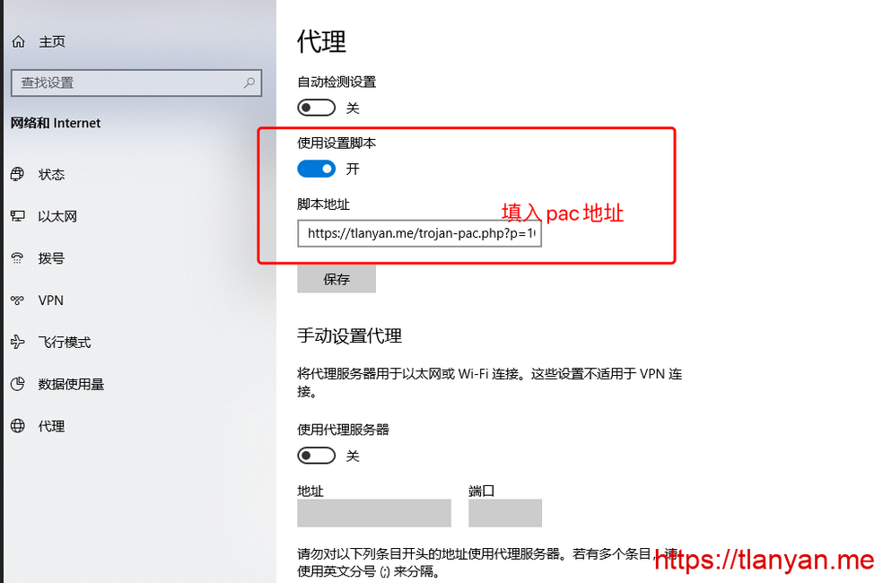

3. 如果你需要全局代理模式，请这样设置：关闭“自动检测设置”和“使用设置脚本”，打开“使用代理服务器”，地址填入127.0.0.1，端口填入trojan配置文件中的local\_port，下面一栏填入以下内容：

localhost;127.\*;10.\*;172.16.\*;172.17.\*;172.18.\*;172.19.\*;172.20.\*;172.21.\*;172.22.\*;172.23.\*;172.24.\*;172.25.\*;172.26.\*;172.27.\*;172.28.\*;172.29.\*;172.30.\*;172.31.\*;172.32.\*;192.168.\*

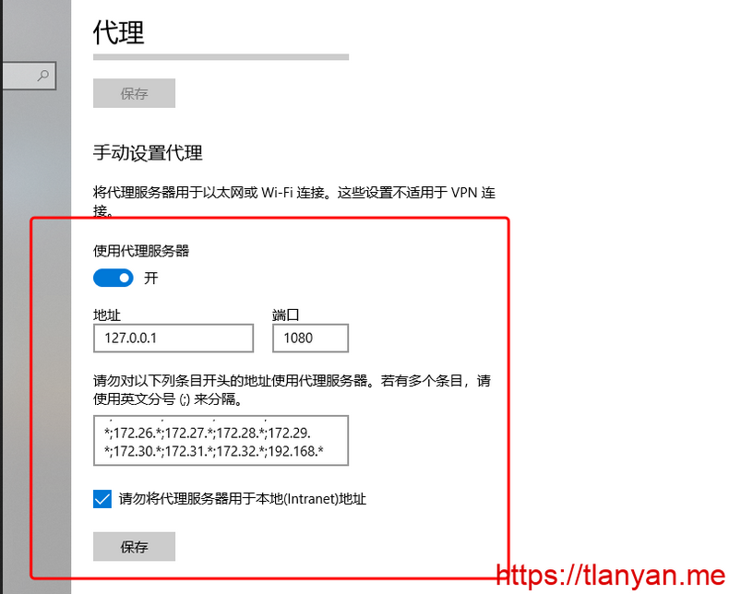

windows系统设置全局代理

然后点击保存。

无论哪种方式，配置正确的话都能上外网。

### 借助v2rayN上网

设置系统代理方式不能方便的切换pac和全局模式，本节介绍使用v2rayN客户端达到灵活上外网。

1. 从 [v2ray客户端](https://tlanyan.me/v2ray-clients-download/) 下载v2rayN，解压进入v2rayN-Core文件夹。双击文件夹内的 v2rayN.exe 启动，在桌面右下角找到v2rayN的图标（logo是V），双击打开配置界面，按下图添加socks5服务器：

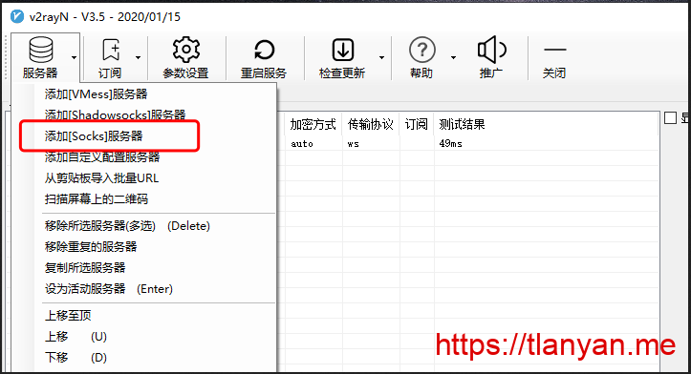

v2rayN添加socks服务器

2. 弹出来的配置界面分别填入 127.0.0.1 和设置的端口，别名随便填一个，比如 trojan，然后点击保存：

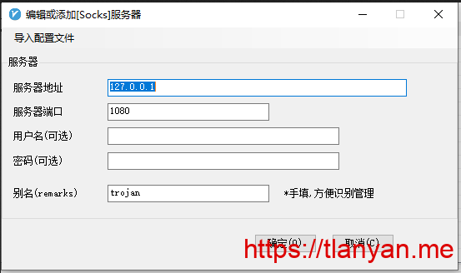

v2rayN设置服务器信息

3. 右下角找到v2rayN图标，点右键，在”Http代理”中选择PAC模式或者全局模式：

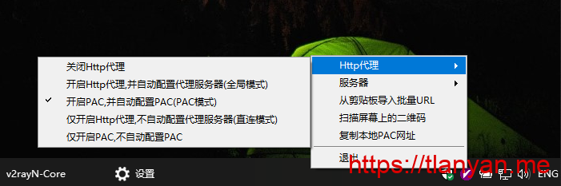

v2rayN切换代理模式

接下来，就可以愉快的上外网了。

## 其他事项

1. 可以用SwitchOmega等插件、浏览器设置代理等方式达到同样效果；

2. v2rayN界面的服务器列表栏点右键可以测试延迟，设置活动服务器等。

本教程到此结束，如有问题请留言。

## 参考

1.[V2ray教程](https://tlanyan.me/v2ray-tutorial/)

2. [trojan – An unidentifiable mechanism that helps you bypass GFW.](https://trojan-gfw.github.io/trojan/overview)

3. [网络上的HTTPS加密](https://transparencyreport.google.com/https/overview)

### 191 条评论

1. Ziq1an9

2020年11月5日 22:26

大神好,我前几天还能科学上网的，但昨晚忽然间就不行了,重新安装也没用,连接是能连接,也能显示延迟,但不能科学上网,请问这是啥问题

[回复](https://tlanyan.me/trojan-tutorial/#comment-5134)

* + [tlanyan](https://tlanyan.me)

2020年11月5日 23:15

手机和电脑都不行了吗？

[回复](https://tlanyan.me/trojan-tutorial/#comment-5135)

1. Calvin To

2020年11月3日 20:57

大神你好啊，我是一个小白 ，我按照上面的步骤在可以科学3个多月了。  
但是最近遇见问题了，就是我苹果手机上的shadowrocket上面的trojan节点连通性测试是ok的，延迟大概是200ms，但是连接上之后手机无法上网，电脑端用clash连接就是所有节点都是timeout。  
我去测试IP和端口都能ping通，测试域名也都没被墙，用ssh软件也能连接服务端。服务端的trojan也重新配置过。证书什么的也更新了。就是不知道问题在哪儿。。

[回复](https://tlanyan.me/trojan-tutorial/#comment-5108)

* + [tlanyan](https://tlanyan.me)

2020年11月3日 20:59

能打开伪装域名吗？

[回复](https://tlanyan.me/trojan-tutorial/#comment-5109)

* + - Calvin To

2020年11月4日 01:14

不能打开，告诉我证书有问题

[回复](https://tlanyan.me/trojan-tutorial/#comment-5114)

* + - * [tlanyan](https://tlanyan.me)

2020年11月4日 01:33

那就是证书过期了，更新一下

[回复](https://tlanyan.me/trojan-tutorial/#comment-5115)

* + - * + Calvin To

2020年11月4日 09:40

我重新配置trojan后可以科学上网了，但是伪装域名还是无法打开。  
证书是阿里云上申请的大概还有半年才到期，我把证书上传在服务器的/etc/pki/tls/certs这个里面，trojan配置文件里的”cert”和”key”的路径也改为我上传的证书路径。是那个步骤没对吗。

* + - * + [tlanyan](https://tlanyan.me)

2020年11月4日 10:09

应该是你的配置错了，不过不影响你上网就没事

1. Ryan

2020年10月19日 17:10

请问这个成功之后是不是可以支持多个账号在不同的设备使用的？谢谢！

[回复](https://tlanyan.me/trojan-tutorial/" \l "comment-4891)

* + [tlanyan](https://tlanyan.me)

2020年10月19日 18:21

可以在多个设备上使用

[回复](https://tlanyan.me/trojan-tutorial/#comment-4892)

1. John

2020年10月14日 09:55

请问博主, 怎么设置vpn断线就断wifi, 以免vpn突然断线被检测到是国内ip?

[回复](https://tlanyan.me/trojan-tutorial/#comment-4825)

* + [tlanyan](https://tlanyan.me)

2020年10月14日 11:03

这个设置不了

[回复](https://tlanyan.me/trojan-tutorial/#comment-4827)

1. trojanAA

2020年9月15日 22:12

看到大神还在回复，我也来问个问题。  
按教程装好TROJAN后，用客户端+V2rayN成功的用了大约十几分钟，忽然就断了，再也连不上。  
经检查：  
1，主机trojan，nginx运行正常，已关闭防火墙与selinux.  
2，伪装网站可以正常打开，并有小锁，应该证明trojan支持没有问题。

而客户端这边的消息是：  
连不上，网页上的消息是不能建立安全连接。

请教，是不是这个证明了是VPS主机自身的问题，我只是买个virmach的练练手？  
另外，https://www.yourhorizon.tk 是我的站点，应该还可以正常方问。

谢谢！

[回复](https://tlanyan.me/trojan-tutorial/#comment-4571)

* + [tlanyan](https://tlanyan.me)

2020年9月15日 22:59

应该是突然之间流量太大被qos了，过一会再试，流量要慢慢养

[回复](https://tlanyan.me/trojan-tutorial/#comment-4574)

* + - trojanAA

2020年9月16日 08:00

多谢大神回复。

今天来看，问题依旧。U2B等网站客户端都是显示发送请求就被断开，CHROME里面显示的是 此网站无法提供安全连接， ERR\_SSL\_PROTOCOL\_ERROR。

像这种QOS是指VPS那边的限制对吧？也就是说没有办法解决，除非换个实例了？

[回复](https://tlanyan.me/trojan-tutorial/#comment-4580)

* + - * [tlanyan](https://tlanyan.me)

2020年9月16日 09:06

换个客户端试试

[回复](https://tlanyan.me/trojan-tutorial/#comment-4583)

* + - trojanAA

2020年9月16日 09:06

在这里跟大神汇报下：

找了半天，终于搞明白真正原因。

由于折腾的时候开了CF的CDN，而TROJAN是不支持的，关了CF代理就可以了。

因为开始成功的十几分钟迷惑了我，没有往这方面想。

再次谢谢大神。

[回复](https://tlanyan.me/trojan-tutorial/#comment-4584)

1. Lyu

2020年9月9日 10:45

手机端用不了了，显示“连接失败 <https://www.google.com>: connection closed by peer”  
路由器上的还好好的，直接连无线就能用，手机客户端就不行，大佬知道怎么回事吗

[回复](https://tlanyan.me/trojan-tutorial/#comment-4531)

* + [tlanyan](https://tlanyan.me)

2020年9月9日 11:35

换个客户端试试，也可能是证书过期了

[回复](https://tlanyan.me/trojan-tutorial/#comment-4532)

1. jason

2020年9月5日 17:56

按您的教程操作，没有出现NGINX欢迎页面，反而出现400 Bad Request – Invalid Host的错误提示？  
是否伪装不成功？

[回复](https://tlanyan.me/trojan-tutorial/#comment-4498)

* + [tlanyan](https://tlanyan.me)

2020年9月5日 19:49

域名弄错了

[回复](https://tlanyan.me/trojan-tutorial/#comment-4499)

1. wichine

2020年8月28日 17:57

大佬你好，请问一下啊，配置了无法连接网络  
日志显示：  
SSL handshake failed: sslv3 alert certificate unknown  
disconnected, 0 bytes received, 0 bytes sent, lasted for 3 seconds  
SSL handshake failed: sslv3 alert certificate unknown  
disconnected, 0 bytes received, 0 bytes sent, lasted for 4 seconds  
A SSL handshake failed: sslv3 alert certificate unknown

[回复](https://tlanyan.me/trojan-tutorial/#comment-4385)

* + [tlanyan](https://tlanyan.me)

2020年8月28日 18:55

证书有问题，或者服务端配置错了

[回复](https://tlanyan.me/trojan-tutorial/#comment-4386)

1. 163t

2020年8月17日 13:03

昨天家里的trojan用不了了（电脑，手机,pad），ping 75%的丢包率，以为是被墙，又在vultr申请了几个vps,结果都ping不通。今天用公司网可以连接,请问是什么问题呢？

[回复](https://tlanyan.me/trojan-tutorial/#comment-4232)

* + [tlanyan](https://tlanyan.me)

2020年8月17日 13:18

vps的线路问题

[回复](https://tlanyan.me/trojan-tutorial/#comment-4233)

1. [nick](http://www.baidu.com)

2020年8月14日 10:44

wordpress

[回复](https://tlanyan.me/trojan-tutorial/#comment-4208)

1. 123

2020年7月27日 14:05

为什么报毒啊…

[回复](https://tlanyan.me/trojan-tutorial/#comment-4146)

* + [tlanyan](https://tlanyan.me)

2020年7月27日 14:18

哪个报毒？

[回复](https://tlanyan.me/trojan-tutorial/#comment-4147)

1. youli

2020年7月26日 19:25

trojan的运行程序需要一直打开着吗，因为我发现好像窗口一关闭就连不上了

[回复](https://tlanyan.me/trojan-tutorial/#comment-4144)

* + [tlanyan](https://tlanyan.me)

2020年7月26日 22:23

需要一直开着

[回复](https://tlanyan.me/trojan-tutorial/#comment-4145)

1. 林惠铭

2020年7月25日 00:12

ss -lp | grep trojan

Cannot open netlink socket: Protocol not supported

这个是为啥呢

[回复](https://tlanyan.me/trojan-tutorial/#comment-4130)

* + [tlanyan](https://tlanyan.me)

2020年7月25日 15:02

试试ss -nltp|grep trojan

[回复](https://tlanyan.me/trojan-tutorial/#comment-4136)

1. martin scenario

2020年7月20日 01:19

已连上，但为啥网速这么慢啊？youtube只能看到框架，视频刷不出来。😂  
是VPS的问题吗，我用的vultr。

[回复](https://tlanyan.me/trojan-tutorial/#comment-4092)

* + [tlanyan](https://tlanyan.me)

2020年7月20日 08:53

用全局模式试试，或者换个浏览器

[回复](https://tlanyan.me/trojan-tutorial/#comment-4094)

1. martin scenario

2020年7月18日 00:37

新买的域名，怀米查结果是被qiang，一般的 是vps被qiang了吧？

[回复](https://tlanyan.me/trojan-tutorial/#comment-4073)

* + [tlanyan](https://tlanyan.me)

2020年7月18日 02:21

不是，域名被墙就是域名有问题，和vps没关系

[回复](https://tlanyan.me/trojan-tutorial/#comment-4074)

1. martin scenario

2020年7月16日 23:57

老哥，你这个Trojan配置路径在Windows中的哪啊？我没找到，

[回复](https://tlanyan.me/trojan-tutorial/" \l "comment-4055)

* + [tlanyan](https://tlanyan.me)

2020年7月17日 07:24

就在解压的文件夹里啊

[回复](https://tlanyan.me/trojan-tutorial/#comment-4057)

* + - martin scenario

2020年7月17日 16:51

我找到了，文件路径是在Bitvise的sftp界面里，默认显示的不是始端文件夹，需要返回上一文件夹才能找到路径usr。

[回复](https://tlanyan.me/trojan-tutorial/#comment-4066)

1. Pig

2020年7月15日 22:32

老哥，按照你的步骤，我的搬瓦工GIAE线路，在阿里云买了个域名和弄好了证书（一个后缀是key、一个后缀是pem），域名解析正常。  
我是纯小白，有个问题想了解一下，谢谢了：  
“cert”: “/path/to/certificate.crt”,  
“key”: “/path/to/private.key”,  
到了这一步的时候，我应该用的是 apache ，iis ， nginx ， tomcat ， other 哪一个证书类型？证书路径有没有什么要求的？crt和pem是通用的吧？

谢谢了。

[回复](https://tlanyan.me/trojan-tutorial/#comment-4003)

* + Pig

2020年7月15日 22:34

还有个小白问题，就是搬瓦工创建的CentOS 7系统，还需要安装什么依赖的吗？谢谢了。

[回复](https://tlanyan.me/trojan-tutorial/" \l "comment-4004)

* + - [tlanyan](https://tlanyan.me)

2020年7月15日 22:35

不需要

[回复](https://tlanyan.me/trojan-tutorial/#comment-4005)

* + [tlanyan](https://tlanyan.me)

2020年7月15日 22:36

nginx的就可以

[回复](https://tlanyan.me/trojan-tutorial/#comment-4006)

1. x

2020年7月12日 23:00

老哥帮忙

[回复](https://tlanyan.me/trojan-tutorial/#comment-3985)

1. xxx

2020年7月12日 22:59

老哥 我这儿出现了这么一个情况 本来trojan用的好好地 但是忽然前几天windows端的就连不上了，我的mac也一样，我觉得可以排除是客户端出现问题的情况， 会显示与xxxx.com握手失败【  
[2020-07-12 22:55:25] [INFO] 127.0.0.1:62357 disconnected, 0 bytes received, 517 bytes sent, lasted for 2 seconds  
[2020-07-12 22:55:25] [INFO] 127.0.0.1:62361 requested connection to console.cloud.google.com:443  
[2020-07-12 22:55:25] [ERROR] 127.0.0.1:62358 SSL handshake failed with test.liyelin.club:443: certificate verify failed  
】，但是手机用Shadowrocket（ios）在4G模式下就能连上vpn（基于wifi连上也是不行 ），并且配置的两个域名都可以连上，怎么回事呢，浏览器直接访问伪装站也打不开了，我怀疑是不是gfw给我封禁了啊 但是手机4g就能连上该怎么解释呢

[回复](https://tlanyan.me/trojan-tutorial/#comment-3984)

* + [tlanyan](https://tlanyan.me)

2020年7月12日 23:05

域名证书过期了，到服务器上更新一下证书，或者客户端证书检验设置为false

[回复](https://tlanyan.me/trojan-tutorial/#comment-3986)

* + - xxx

2020年7月19日 14:16

证书是更换到config.json中cert的路径里 还是更换到server.conf的cert路径里呢？  
【现在的trojan这两个指向不一样 config指向crt类型证书 server指向cer证书】  
刚才回复的地方错了  
更新证书之后需要重启吗

[回复](https://tlanyan.me/trojan-tutorial/#comment-4085)

* + - * [tlanyan](https://tlanyan.me)

2020年7月19日 18:50

在config.json里更改，更新证书后需要重启trojan

[回复](https://tlanyan.me/trojan-tutorial/#comment-4088)

1. te

2020年7月11日 17:22

网页文件,是我自己弄个静态网页，要注册一个域名吗？

[回复](https://tlanyan.me/trojan-tutorial/#comment-3973)

* + [tlanyan](https://tlanyan.me)

2020年7月11日 17:29

trojan需要域名的，你把网页文件上传上去就好了，不需要新的域名

[回复](https://tlanyan.me/trojan-tutorial/#comment-3975)

1. mhsj

2020年7月6日 08:23

设置pac上网方式为什么是这个“https://tlanyan.me/trojan-pac.php?p=端口号”，这个实际上是trojan设置里面的什么？是自己的remote\_addr的地址再加上端口号吗？另外还想问，trojan配置成功了网页浏览都很快，但是看youtube很慢，只有80k，200k左右，不知道是什么原因

[回复](https://tlanyan.me/trojan-tutorial/#comment-3912)

* + [tlanyan](https://tlanyan.me)

2020年7月6日 08:51

pac没必要用我这个网址，你能找到其他的也可以。看视频很慢，可能是你的服务器线路不好

[回复](https://tlanyan.me/trojan-tutorial/#comment-3914)

* + - mhsj

2020年7月6日 10:48

我好像明白了，pac的脚本事实上就是相当于SwitchOmega里面的规则列表网址。youtube网速感觉不太像是服务器选择的问题…借了几个人的v2ray来用都是这样，最终就会掉到80k。不同的网络环境比如校园网可以无压力4K，4G网的速度也很快差不多3M，但是家里面的宽带就600k然后掉到80k，我不确定有没有可以优化的办法，搜了好久…还有个问题想问的是有时候搭好trojan不管怎么样速度都是只有300k，speedtest 1M左右，相比校园网搭的低了40倍…这可能是什么问题呢，或者说有没有什么加速的设置我没弄，我确定弄了的是开了bbr加速的。

[回复](https://tlanyan.me/trojan-tutorial/#comment-3915)

* + - * [tlanyan](https://tlanyan.me)

2020年7月6日 11:03

同一个vps，不同的线路相差很大是非常正常的

[回复](https://tlanyan.me/trojan-tutorial/#comment-3916)

1. te

2020年7月1日 10:06

“完成后打开浏览器输入域名，应该出现Nginx欢迎页。更换伪装网站页面只需上传文件到 /usr/share/nginx/html 目录即可”，安装完Night怎么操作？有命令行吗？

[回复](https://tlanyan.me/trojan-tutorial/#comment-3842)

* + [tlanyan](https://tlanyan.me)

2020年7月1日 12:06

不需要操作啊，把文件上传到目录下就好了

[回复](https://tlanyan.me/trojan-tutorial/#comment-3845)

* + - te

2020年7月1日 14:06

上次什么文件？安装Nginx后，是cp复制黏贴上传吗？

[回复](https://tlanyan.me/trojan-tutorial/#comment-3849)

* + - * [tlanyan](https://tlanyan.me)

2020年7月1日 14:39

你想做什么网站就上传什么文件

[回复](https://tlanyan.me/trojan-tutorial/#comment-3853)

* + - * + te

2020年7月4日 14:06

你是说还要再弄一个网站，用来伪装正常流量，而这个网站的文件那些就放在/usr/share/nginx/htm，是中国意思吗

* + - * + [tlanyan](https://tlanyan.me)

2020年7月4日 15:07

对

* + - * + te

2020年7月4日 14:14

看了看其他教程，没你那么详细，不过是说要一个域名，伪装网站页面只需上传文件到 /usr/share/nginx/html 目录这个步骤就是弄一个域名？

* + - * + [tlanyan](https://tlanyan.me)

2020年7月4日 15:08

不是，上传文件要准备网页文件，然后用scp或者ftp传过去

* + - 小雷

2020年7月1日 22:10

我按照你的方法部署了trojan服务，但是就是访问不了，服务器ping google.com能ping通，这是什么情况？

[回复](https://tlanyan.me/trojan-tutorial/#comment-3865)

* + - * [tlanyan](https://tlanyan.me)

2020年7月1日 23:57

浏览器输入伪装域名，出现什么？

[回复](https://tlanyan.me/trojan-tutorial/#comment-3868)

1. yizhuo

2020年6月28日 19:09

请问第一天配置成功后上网一切正常，第二天网速就很慢了，有加速手段么？

[回复](https://tlanyan.me/trojan-tutorial/#comment-3828)

* + [tlanyan](https://tlanyan.me)

2020年6月28日 19:27

服务端安装魔改bbr或者锐速

[回复](https://tlanyan.me/trojan-tutorial/#comment-3829)

1. ALICK

2020年6月16日 10:49

博主好！VPS重装系统后，按照您的方法安装了Trojan, 并修改了/usr/local/etc/trojan/config.json下的配置，Trojan更新后新增加的三行命令未修改，但是，启动Trojan总是失败，ss -lp | grep trojan输出为空，运行setenforce 0也不行，重装VPS系统试了几次，还是不行，实在是没折了。之前，根据您的方法VPS成功安装过Trojan和NGINX，后来，因NGINX配置未成功，卸载然后重装NGNIX，还是不能成功配置NGINX,不得以重装了VPS操作系统，结果安装TROJAN时，不能成功运行。请问大佬有何建议？总是麻烦您，非常感谢！

[回复](https://tlanyan.me/trojan-tutorial/#comment-3736)

* + [tlanyan](https://tlanyan.me)

2020年6月16日 15:04

journal -xe，看看有什么提示

[回复](https://tlanyan.me/trojan-tutorial/#comment-3737)

1. ALICK

2020年6月15日 19:59

博主好！TROJAN 进行了更新，在配置文件后增加了三行命令，请问增加命令行中的证书钥匙需要配置吗？另外，根据您文章中的提示，就其更新，配置文件是否还需要进行其它修改或配置？  
TROJAN未更新前，根据您的文件成功安装了TROJAN,但是，这次在第一步就卡住了。肯请并感谢您的帮助！

[回复](https://tlanyan.me/trojan-tutorial/#comment-3729)

* + [tlanyan](https://tlanyan.me)

2020年6月15日 20:25

那是mysql的配置，不需要管

[回复](https://tlanyan.me/trojan-tutorial/#comment-3730)

1. Lyu

2020年6月11日 09:38

请教一下大佬，使用的是Trojan+V2ray,成功出国，但是想在V2ray上再开启内网共享就不行，设置中已经勾选允许来自局域网的连接，为了防止冲突，本地监听端口改成了1081，但是手机网络设置代理没有用

[回复](https://tlanyan.me/trojan-tutorial/#comment-3657)

* + [tlanyan](https://tlanyan.me)

2020年6月11日 10:49

电脑的防火墙也要打开

[回复](https://tlanyan.me/trojan-tutorial/#comment-3658)

* + - Lyu

2020年6月11日 11:44

o(╥﹏╥)o 不好意思，小白一枚，能请教下具体怎么设置吗，直接打开防火墙也不行

[回复](https://tlanyan.me/trojan-tutorial/#comment-3659)

* + - * [tlanyan](https://tlanyan.me)

2020年6月11日 12:29

windows有防火墙，里面需要设置规则放行，mac暂时不清楚

[回复](https://tlanyan.me/trojan-tutorial/#comment-3661)

1. Beth Hoyt

2020年6月8日 23:09

安装是安装好了，但是我原来的网站都不可以访问了，请问有办法解决吗？

我服务器上配置了几个网站呢。

[回复](https://tlanyan.me/trojan-tutorial/#comment-3640)

* + [tlanyan](https://tlanyan.me)

2020年6月8日 23:23

trojan换一个端口，或者配置nginx做好反代

}https://tlanyan.me/trojan-tutorial/ 完

<http://luyiminggonnabeok.cn/2019/12/07/%E4%B8%80%E9%94%AE%E8%84%9A%E6%9C%AC%E6%90%AD%E5%BB%BATrojan%E6%A2%AF%E5%AD%90%E8%AF%A6%E7%BB%86%E6%95%99%E7%A8%8B/>

# luyiminggonnabeok.cn/2019/12/07/一键脚本搭建Trojan梯子详细教程/ {

# 一键脚本搭建科学上网Trojan梯子(自建VPN)详细教程

发表于 2019-12-07 | 分类于 [教程](http://luyiminggonnabeok.cn/categories/%E6%95%99%E7%A8%8B/) | [186](http://luyiminggonnabeok.cn/2019/12/07/%E4%B8%80%E9%94%AE%E8%84%9A%E6%9C%AC%E6%90%AD%E5%BB%BATrojan%E6%A2%AF%E5%AD%90%E8%AF%A6%E7%BB%86%E6%95%99%E7%A8%8B/#comments)

先声明一下，题目写了自建VPN只是为了引流，毕竟现在大家一提科学上网还说vpn，但其实这些科学上网协议和vpn差别很大，可以说根本不是一回事，希望大家不要被我误导，想了解具体区别可以google或者学习一下TCP/IP知识。  
先说在前面，之前写了[SSR](http://luyiminggonnabeok.cn/2018/08/10/%E5%8D%81%E5%88%86%E9%92%9F%E6%90%AD%E5%BB%BA%E8%87%AA%E5%B7%B1%E7%9A%84SSR%E7%A7%91%E5%AD%A6%E4%B8%8A%E7%BD%91%E6%A2%AF%E5%AD%90/)和[v2ray](http://luyiminggonnabeok.cn/2019/10/18/%E4%B8%80%E9%94%AE%E8%84%9A%E6%9C%AC%E9%85%8D%E7%BD%AEV2ray%E6%A2%AF%E5%AD%90%E6%95%99%E7%A8%8B/)的脚本搭建教程，有小伙伴说SSR和v2ray都要不行了，v2ray也会被流量识别，以后还是得用Trojan，其实吧也不见得，我三种协议的梯子都在用，v2ray+ws+TLS和Trojan是要比SSR稳定些，但速度（指带宽）方面其实是略逊于SSR的，且SSR各方面更加成熟，不管服务端还是客户端都更加简单易用。且v2ray+ws+TLS和Trojan两者之前至今其实我也不了解本质上的区别，都是走https，或许是Trojan更加直接一些，使用上来说，除了在软路由上能感觉同一节点，Trojan带宽比v2ray高出一点，在其他设备上没有感觉有什么区别，说这么多也就是想先建议大家根据需求选择适合自己来搭，不一定要赶潮流追最新的协议，并且被封这件事其实也是挺玄学的，不是说Trojan就一定不会被封，也不是说SSR就一定马上被封，很大程度上还是看脸，不嫌麻烦一直用SSR也没什么大不了，被封了换ip重建服务，也用不了几分钟。

# Trojan简介

。。。说实话我真的不知道该怎么简介，这半年多比较流行，我也没找到官方白皮书，简单理解为就是v2ray+ws+TLS的lite版吧，也是走https，安全稳定性比较高。在某些设备上表现比v2ray+ws+TLS好一些。不了解v2ray+ws+TLS的小伙伴可以去看我之前的文章，放链接在文章底下。

# 购买VPS

Ok，正式进入教程，首先第一步，你还是得有个vps，我现在用的[vultr](https://www.vultr.com/?ref=8534836" \t "_blank)，首要原因可以随时删除服务器重建服务器，以达到换ip的效果，其次这是我见过有日本节点的最便宜的一家（日本节点谁用谁知道，特别是上海小伙伴们），然后就是可以支付宝付款，很方便了。

首先注册vultr账号：**[vultr注册](https://www.vultr.com/?ref=8534836" \t "_blank)**

注册好第一次进去会提示让你完善信息，首次使用之前需要充值最少10刀，之后进入控制台界面，点击products，然后点右上角的加号添加server。

[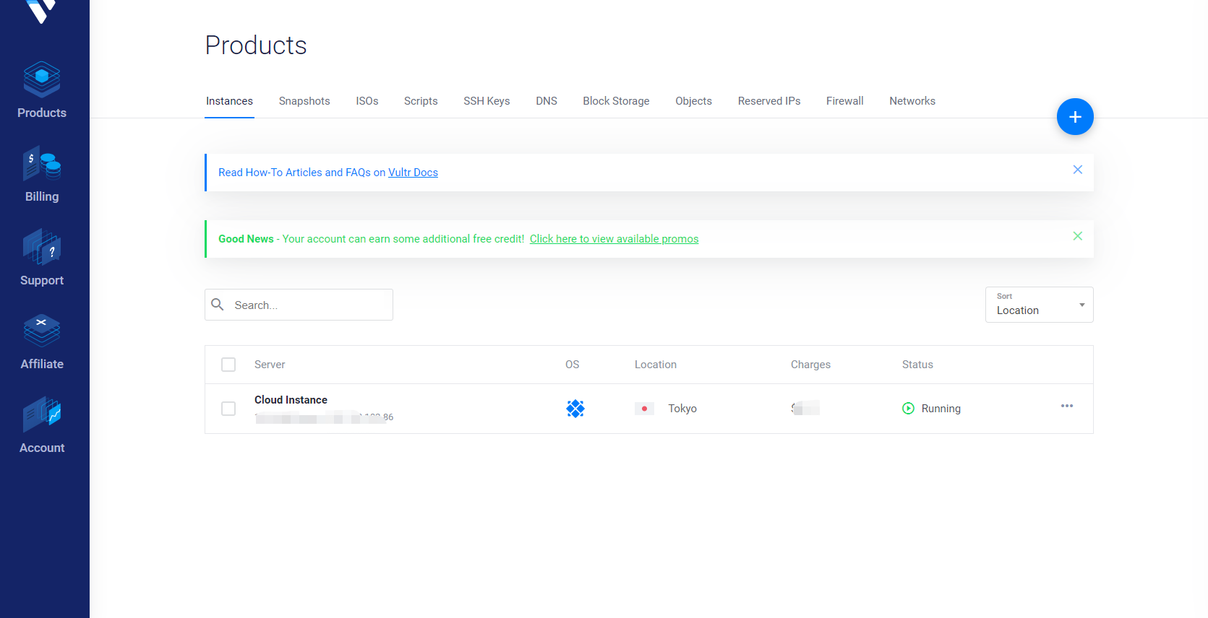](http://luyiminggonnabeok.cn/images/pasted-41.png)

如图配置，server选哪里的都可以，但是强烈建议选日本的，真的比其他地方ping值低很多。。

[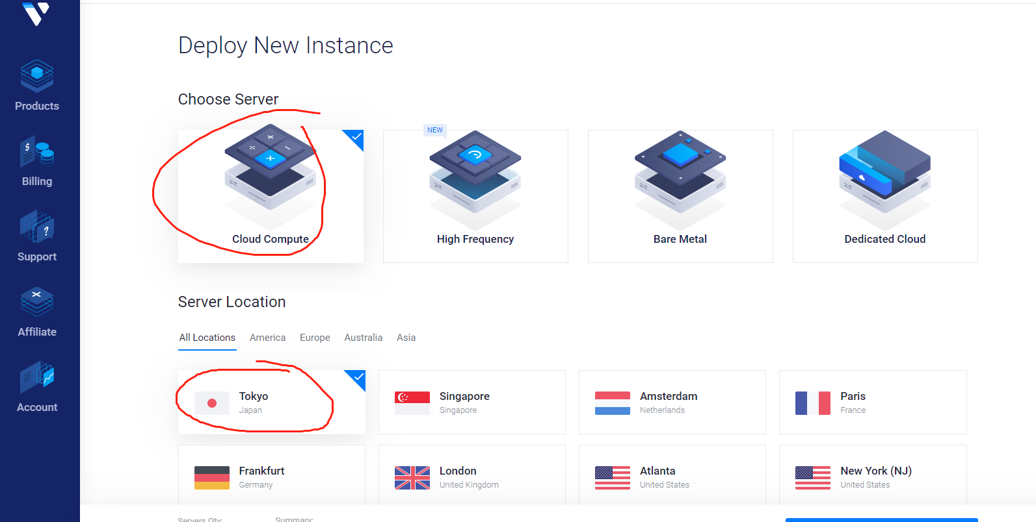](http://luyiminggonnabeok.cn/images/pasted-42.png)

这里要注意了，默认系统是Centos8(Centos都出8了。。今天第一次发现), 一键脚本虽然也支持Centos8环境，但BBR只能Centos7，所以这里一定要选Centos7，之后配置选5刀的就可以，科学上网足够用了。

[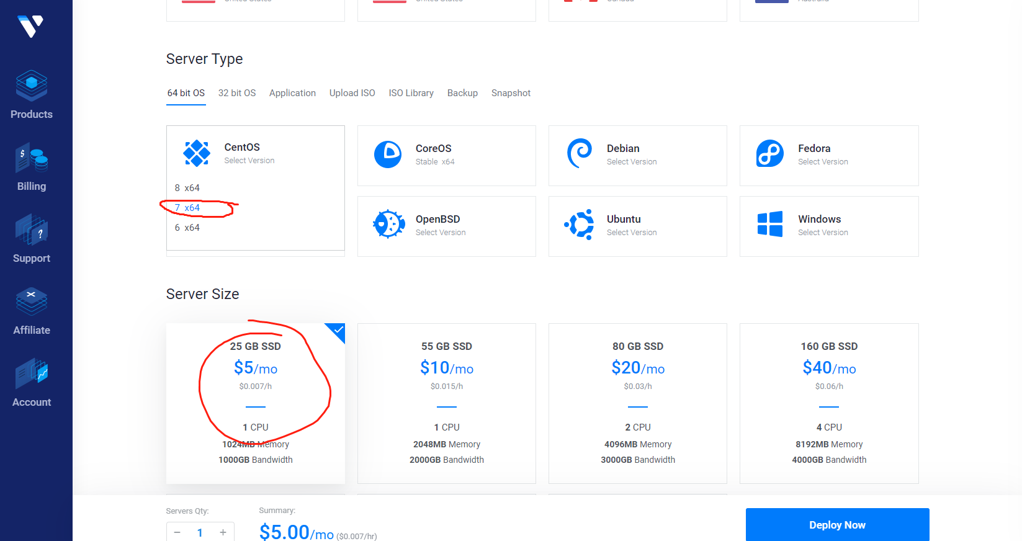](http://luyiminggonnabeok.cn/images/pasted-43.png)

选好了就可以deploy now了，之后会自动跳转到products节目，这时候你的server是installing的状态，等大概一分钟，就会running。

之后点右边的三个点（server刚起来也可能是叫manage，反正就是最右边的）进入server detail。（如果之后哪天ip真的被封了，也可以在这里点destroy然后重新建一个）

[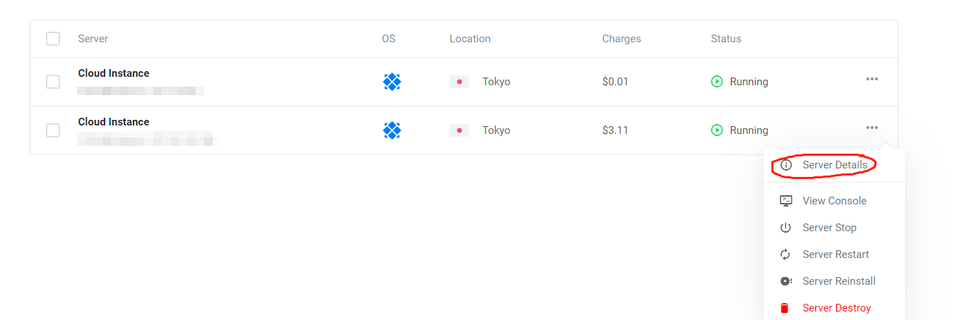](http://luyiminggonnabeok.cn/images/pasted-44.png)

这里是你的server的一些详细信息，**记住你的ip address和password**，密码需要点那个小眼睛才能看到。（大家可以看见这里月流量是1000G，我这个4个人用了大半个月也就用了100多G，所以5刀的流量足够了）

[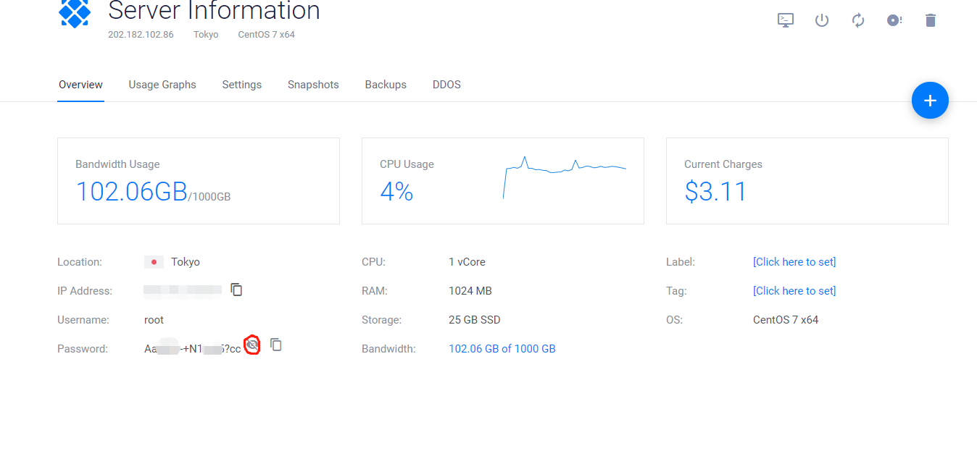](http://luyiminggonnabeok.cn/images/pasted-45.png)

到这里vps就做好了，进入下一步购买域名。

# 购买域名

Trojan和v2ray+ws+TLS一样，也是走https，所以也需要有一个自己的域名为我们做掩护。

买域名的地方也很多，国内主要是腾讯云和阿里云，域名不需要在国外供应商买，哪里买都一样。腾讯阿里都有新人优惠，第一次购买域名，像.club, .xyz之类的小众域名基本只要1块一年，很便宜了。我用的是腾讯云，这里也以腾讯云为例，其他平台的流程也基本一致。

首先进入[腾讯云主页](https://cloud.tencent.com/), 先点右上角的免费注册，注册登陆之后再产品这里选域名注册，热门里就有。

[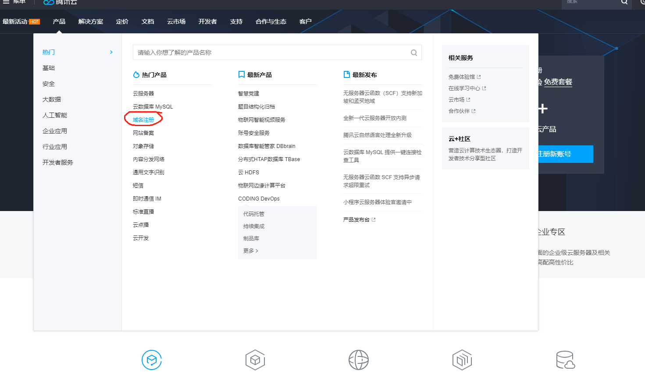](http://luyiminggonnabeok.cn/images/pasted-46.png)

之后可以直接搜自己想要的域名，也可以直接点下面的1元域名优惠抢，首次注册都可以1块钱购买一年。（这里就不放图了，都是中文，应该很好操作了）

购买之后点右上角进入控制台，搜索云解析，进入这样一个界面。点击你自己的域名，或者点击右边域名对应的解析。（可以看到这里腾讯要求在国内开展网站需要备案，我们其实也相当于建立了一个网站，但是我的经验因为我们用国外的服务器所以不备案也没关系。）  
[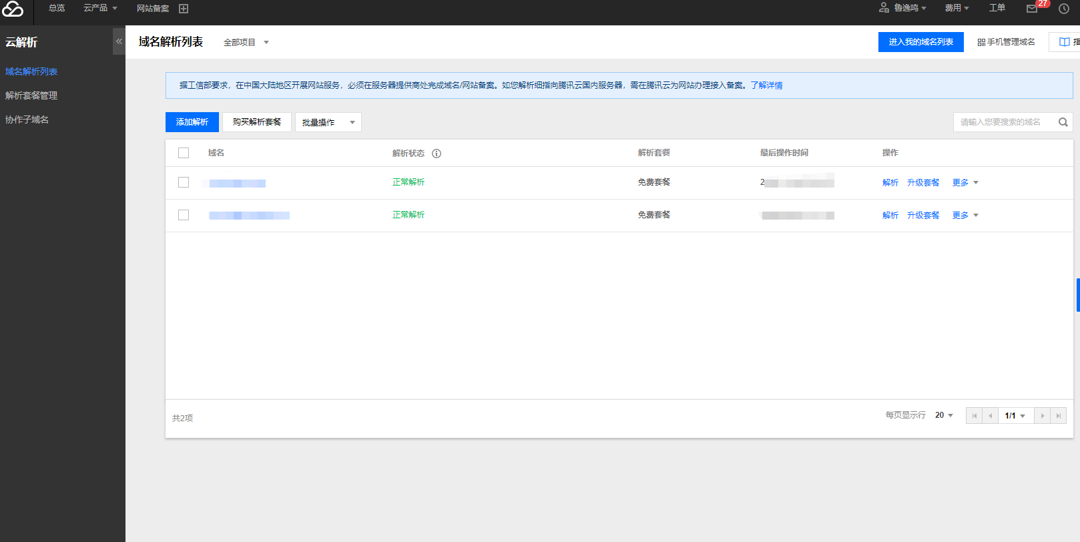](http://luyiminggonnabeok.cn/images/pasted-48.png)

之后直接点击快速添加网站/邮箱解析，选择网站解析。之后输入刚才购买的vps的ip地址就好了，解析大概需要十分钟以内。

[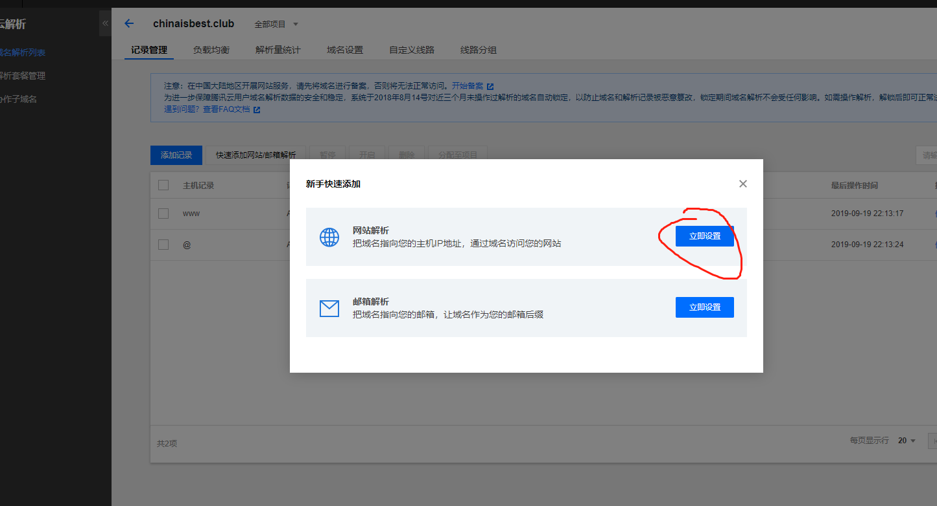](http://luyiminggonnabeok.cn/images/pasted-50.png)

到这里域名购买解析部分就结束了，可以进行下一步，也是核心的一步，在vps上用脚本安装Trojan服务端。

# 脚本安装v2ray服务端

首先下载一个ssh软件，比如putty，（我会放软件包度盘链接在下面，如果失效了就自己百度吧）打开软件是酱婶儿的。填进去你的ip然后open。

[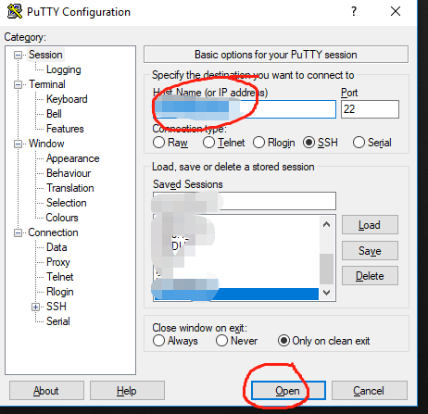](http://luyiminggonnabeok.cn/images/pasted-51.png)  
然后用root账号登陆（注意login as 后面是填写用户名的，不是密码，先填用户名root回车再写密码，虽然好像很罗嗦，我之前也没想过这里也需要讲，但是真的有许多人卡在这一步），密码就是刚才记下的密码，输进去，敲回车。（注意这里可以直接把密码复制过去，但是一定注意第一不要复制到了空格，第二鼠标在putty里敲右键就是粘贴了，不要再ctrl+v，密码也是不会显示的，输进去直接回车就好）

进入命令行后，直接复制输入以下代码进行脚本安装。

curl -O https://raw.githubusercontent.com/luyiming1016/ladderbackup/master/trojan\_centos7.sh && chmod +x trojan\_centos7.sh && ./trojan\_centos7.sh

之后选1，回车，等待一下。过程中会提示需要输入域名，输入解析到本VPS的域名，然后回车。  
等待之后，会出现安装完成的信息，是一个指向你域名下的一个下载链接，右键选中复制下来，然后粘贴进浏览器下载，下载下来是一个trojan-cil压缩包，解压点开文件夹下usr->src->trojan-cil->config.json，记下remote\_addr, remote\_addr, password三项。

到这时候，用任意一个浏览器输入你刚才注册的域名，应该就可以看到一个这样的网站（如果你到这看不到网页，就别往下做了，有两个原因，第一可能你买域名的时候解析地址填错了，第二，也是最大的可能性，这个ip的443端口已经被墙了，这时候就得去vultr重建一个vps了）。理解为它就是我们翻墙的掩护就好。

[](http://luyiminggonnabeok.cn/images/pasted-52.png)

之后回到我们的putty界面，输入下面的代码安装BBR加速，安了会让科学上网速度提升很多。

cd /usr/src && wget -N --no-check-certificate "https://raw.githubusercontent.com/luyiming1016/ladderbackup/master/tcp.sh" && chmod +x tcp.sh && ./tcp.sh

在弹出的界面选1，安装内核，安装完之后vps会重启，putty会断开连接，重启等待1到2分钟，在重复刚才的步骤用putty登陆vps，输入以下代码，在弹出的界面输入5，使用BBR。

cd /usr/src && ./tcp.sh

之后显示BBR启动成功，这样我们服务端架设的步骤就完全完成了。

# 客户端使用

## v2rayN-with-Trojan for window

客户端下载地址：

https://rachel.heartango.com/vtwowt.zip

windows下现在体验最好的还是这个带Trojan版本的v2ray客户端。

* 双击打开trojan文件夹下的 v2rayN.exe 文件
* 如客户端运行Trojan报错，请尝试下载以下软件，安装完毕再运行Trojan
* [isual C++ 2015 (x64、x86均安装)](https://www.microsoft.com/zh-CN/download/details.aspx?id=48145)
* [Windows.NET Framework 4.6.2](https://support.microsoft.com/zh-cn/help/3151800/the-net-framework-4-6-2-offline-installer-for-windows)
* 桌面右下角会出现1个小图标，再次双击，打开 Trojan 设置面板
* 点击「服务器」-「Add [Trojan] server」来添加Trojan节点

打开v2rayN.exe,右下角出现如下小图标：

[](http://luyiminggonnabeok.cn/images/pasted-54.png)

双击左键点开，选择服务器，添加Trojan服务器。将之前在putty中记下的参数(地址，端口，密码)输入这里，然后点击确定。

之后就配置成功了，建议在配好的服务器上单击右键选择“批量导出分享URL至粘贴板”，然后在记事本中保存，之后会用在配置手机客户端里。

之后点右上角×关闭主界面，在右下角小图标单击右键。在服务器一栏勾选上已经配好的服务器，点击启用Http代理，代理模式选pac模式。之后就可以开心的科学上网了。提醒一下记得不用的时候，按顺序先把启用http代理勾选取消，之后退出客户端，最后关电脑。如果有没有按顺序操作，再次开机发现上不了网了，请在这里的小电脑点右键，打开“网络和Internet设置”→代理→手动设置代理，将使用代理服务器一栏关闭。

## Shadowrocket for ios

新版本的Shadowrocket（简称小火箭）也支持Trojan的配置，虽然小火箭也要钱，不能在大陆App store下载，但是网上共享账号很多，大家可以多搜一搜，关键词“Shadowrocket/小火箭 ios 共享账号”。我这里提供两组账号，大家试一试，不保证好用，因为这种多人共享的账号很容易被苹果封了，账号时效性很强，不好用大家就自己找找了。

app store账号：hadadreammm@gmail.com

密码：As778899

注意下完小火箭后一定马上把账号退了，换回自己的账号。

之后把刚才在电脑端导出的链接复制到手机里，在手机上直接复制，然后打开小火箭，小火箭就会自动识别到已经复制好的链接，将服务器添加进来，之后把最上面的链接打开就好了。（软件会要求使用手机vpn，请允许）

**若导出链接在小火箭里不好用，就在小火箭手动添加Trojan节点，输入地址，端口，密码，**

## Igniter for Android

https://rachel.heartango.com/igniter-0.1.0-pre-alpha10.apk

上面的安不了的话用下面这个，

https://rachel.heartango.com/igniter-0.1.0-pre-alpha9.apk

这个进去直接输入节点地址，端口，密码三项信息就可以了。

# 后记

## putty下载

https://rachel.heartango.com/putty-64bit-0.73-installer.msi

看过我之前的文章的同学就知道我还是挺偷懒的，大部分内容都和之前的一样，这也说明Trojan和v2ray的使用方法实在是很像了。

上面的百度网盘链接不好用了就自己百度吧，挺好找的（可能也不是那么好找，真有困难再发邮件问我吧），实话说Trojan各种客户端可能还是不太稳，实在有困难的同学就还是用v2ray或者SSR吧。

[Vless+ws+tls科学上网梯子一键脚本教程](http://luyiminggonnabeok.cn/2020/10/13/Vless-ws-tls%E4%B8%80%E9%94%AE%E8%84%9A%E6%9C%AC%E6%95%99%E7%A8%8B/)

[Naive+ws+tls科学上网梯子搭建一键脚本教程](http://luyiminggonnabeok.cn/2020/10/13/Naive-ws-tls%E6%A2%AF%E5%AD%90%E6%90%AD%E5%BB%BA%E4%B8%80%E9%94%AE%E8%84%9A%E6%9C%AC%E6%95%99%E7%A8%8B/)

[一键脚本配置V2ray科学上网梯子详细教程（包括vps，域名租用，客户端使用）](http://luyiminggonnabeok.cn/2019/10/18/%E4%B8%80%E9%94%AE%E8%84%9A%E6%9C%AC%E9%85%8D%E7%BD%AEV2ray%E6%A2%AF%E5%AD%90%E6%95%99%E7%A8%8B/)

[十分钟搭建自己的科学上网SSR梯子](http://luyiminggonnabeok.cn/2018/08/10/%E5%8D%81%E5%88%86%E9%92%9F%E6%90%AD%E5%BB%BA%E8%87%AA%E5%B7%B1%E7%9A%84SSR%E7%A7%91%E5%AD%A6%E4%B8%8A%E7%BD%91%E6%A2%AF%E5%AD%90/)

# vps其他玩法

[VPS快速搭建traccar手机GPS追踪服务器](http://luyiminggonnabeok.cn/2019/12/30/%E5%BF%AB%E9%80%9F%E6%90%AD%E5%BB%BAtraccar%E6%89%8B%E6%9C%BAGPS%E8%BF%BD%E8%B8%AA%E6%9C%8D%E5%8A%A1%E5%99%A8/)

# 参考文献

[最简单的Trojan一键脚本，效率高/速度快/延迟低，支持tls1.3，系统要求>=Centos7](https://www.atrandys.com/2019/1963.html)

[# 梯子](http://luyiminggonnabeok.cn/tags/%E6%A2%AF%E5%AD%90/) [# Trojan](http://luyiminggonnabeok.cn/tags/Trojan/) [# 科学上网](http://luyiminggonnabeok.cn/tags/%E7%A7%91%E5%AD%A6%E4%B8%8A%E7%BD%91/) [# 一键脚本](http://luyiminggonnabeok.cn/tags/%E4%B8%80%E9%94%AE%E8%84%9A%E6%9C%AC/)

[使用Hexo admin插件写博文上传图片无法显示问题的解决](http://luyiminggonnabeok.cn/2019/11/14/%E4%BD%BF%E7%94%A8Hexo-admin%E6%8F%92%E4%BB%B6%E5%86%99%E5%8D%9A%E6%96%87%E4%B8%8A%E4%BC%A0%E5%9B%BE%E7%89%87%E6%97%A0%E6%B3%95%E6%98%BE%E7%A4%BA%E9%97%AE%E9%A2%98%E7%9A%84%E8%A7%A3%E5%86%B3/)

[VPS快速搭建traccar手机GPS追踪服务器](http://luyiminggonnabeok.cn/2019/12/30/%E5%BF%AB%E9%80%9F%E6%90%AD%E5%BB%BAtraccar%E6%89%8B%E6%9C%BAGPS%E8%BF%BD%E8%B8%AA%E6%9C%8D%E5%8A%A1%E5%99%A8/)





表情 | 预览

186 评论



Anonymous Chrome 86.0.4240.111 Windows 7

2020-10-30 回复

感谢博主！！顺利搭建成功了！！  
另外想请问有没有方法监控vps的流量？



Anonymous Chrome 86.0.4240.111 Windows 7

2020-10-30 回复

[@Anonymous](http://luyiminggonnabeok.cn/2019/12/07/%E4%B8%80%E9%94%AE%E8%84%9A%E6%9C%AC%E6%90%AD%E5%BB%BATrojan%E6%A2%AF%E5%AD%90%E8%AF%A6%E7%BB%86%E6%95%99%E7%A8%8B/#5f9bafff0c7d94415468fe02) , 还有如何修改trojan生成的config.json里面的密码？ 就是梯子的登录密码



Anonymous Chrome 85.0.4183.83 Windows 10.0

2020-10-27 回复

BBR内核安装之后所有的端口都会被关闭，不知道是怎么回事



酉荻 Chrome 86.0.4240.111 Windows 10.0

2020-10-27 回复

[@Anonymous](http://luyiminggonnabeok.cn/2019/12/07/%E4%B8%80%E9%94%AE%E8%84%9A%E6%9C%AC%E6%90%AD%E5%BB%BATrojan%E6%A2%AF%E5%AD%90%E8%AF%A6%E7%BB%86%E6%95%99%E7%A8%8B/#5f96ff36b2612c2ce8c33f63) , 是centos7吗



Anonymous Chrome 85.0.4183.101 Android 10

2020-10-09 回复

mac有客户端推荐吗？找了一圈也没找到



Anonymous Safari 14.0 Mac OS 10.15.7

2020-10-09 回复

博主，请问，我输入域名后没有自动加上https，要自己额外输入才有，会不会有影响啊？



酉荻 Chrome 84.0.4147.125 Windows 10.0

2020-10-09 回复

[@Anonymous](http://luyiminggonnabeok.cn/2019/12/07/%E4%B8%80%E9%94%AE%E8%84%9A%E6%9C%AC%E6%90%AD%E5%BB%BATrojan%E6%A2%AF%E5%AD%90%E8%AF%A6%E7%BB%86%E6%95%99%E7%A8%8B/#5f7f554c44c4a340909d5b0d) , 不会



Anonymous Chrome 75.0.3770.90 Windows 7

2020-09-30 回复

博主，台灣的VPS哪個比較好



Anonymous Firefox 68.0 Android 10

2020-09-17 回复

为什么我pixiv的登录页连不上？推特油管什么的都上的去



酉荻 Chrome 84.0.4147.125 Windows 10.0

2020-10-09 回复

[@Anonymous](http://luyiminggonnabeok.cn/2019/12/07/%E4%B8%80%E9%94%AE%E8%84%9A%E6%9C%AC%E6%90%AD%E5%BB%BATrojan%E6%A2%AF%E5%AD%90%E8%AF%A6%E7%BB%86%E6%95%99%E7%A8%8B/#5f62d327c796de207da0a5cf) , 上p站用韩国的节点吧



Anonymous Safari 13.0.5 iOS 13.3.1

2020-09-15 回复

大佬，我是纯小白，看了你的教程鼓捣了两个小时，可以科学，但是延迟200多怎么解决



Anonymous Safari 13.0.5 iOS 13.3.1

2020-09-15 回复

[@Anonymous](http://luyiminggonnabeok.cn/2019/12/07/%E4%B8%80%E9%94%AE%E8%84%9A%E6%9C%AC%E6%90%AD%E5%BB%BATrojan%E6%A2%AF%E5%AD%90%E8%AF%A6%E7%BB%86%E6%95%99%E7%A8%8B/#5f607aaceb571614abce8781) , 查了很多资料也没看明白，您给我指点指点



Anonymous Chrome 85.0.4183.83 Windows 10.0

2020-09-09 回复

点了批量导出分享URL至粘贴板，但是剪贴板没变化，不知道是怎么回事。



Anonymous Safari 13.0.5 iOS 13.3.1

2020-09-15 回复

[@Anonymous](http://luyiminggonnabeok.cn/2019/12/07/%E4%B8%80%E9%94%AE%E8%84%9A%E6%9C%AC%E6%90%AD%E5%BB%BATrojan%E6%A2%AF%E5%AD%90%E8%AF%A6%E7%BB%86%E6%95%99%E7%A8%8B/#5f58f040eb571614abbc611e) , 你是手机小火箭用吗，手动输入就行了，我也导不出来



asd Chrome 85.0.4183.83 Windows 10.0

2020-09-06 回复

自用稳定防封不限流量V2ray梯子，海外运营商稳定不跑路，注册免费送三天试用：[https://xbsj4621.fun/i/ems005](https://xbsj4621.fun/i/ems005" \t "_blank)



Anonymous Chrome 86.0.4240.111 Windows 10.0

2020-10-30 回复

[@asd](http://luyiminggonnabeok.cn/2019/12/07/%E4%B8%80%E9%94%AE%E8%84%9A%E6%9C%AC%E6%90%AD%E5%BB%BATrojan%E6%A2%AF%E5%AD%90%E8%AF%A6%E7%BB%86%E6%95%99%E7%A8%8B/#5f546834440fe55b749cd75a) , 你可拉倒吧，用了一个月，卡死了



Anonymous Sogou 2.X Windows 10.0

2020-09-03 回复

伪装的网页可以访问，但是谷歌打不开了是什么原因站长



Anonymous Sogou 2.X Windows 10.0

2020-09-03 回复

[@Anonymous](http://luyiminggonnabeok.cn/2019/12/07/%E4%B8%80%E9%94%AE%E8%84%9A%E6%9C%AC%E6%90%AD%E5%BB%BATrojan%E6%A2%AF%E5%AD%90%E8%AF%A6%E7%BB%86%E6%95%99%E7%A8%8B/#5f50df757628f2468aa50157) , 重 起了一些服务器 可以了

}<http://luyiminggonnabeok.cn/2019/12/07/%E4%B8%80%E9%94%AE%E8%84%9A%E6%9C%AC%E6%90%AD%E5%BB%BATrojan%E6%A2%AF%E5%AD%90%E8%AF%A6%E7%BB%86%E6%95%99%E7%A8%8B/>

luyiminggonnabeok.cn/2019/12/07/一键脚本搭建Trojan梯子详细教程/ 完

# 自己实操 201107 1核1GB Debian 10.2 安装基本参照https://www.rultr.com/tutorials/vps/3801.html

# apt update

# apt install gnutls-bin

# pwd

/root

# mkdir 2011071952trojan

# cd 2011071952trojan

# nano ca.txt

# nano server.txt

ca.txt内容：（cn处要改为云服务器IP地址，organization可以改成别的）

cn = "161.……"

organization = "GlobalSign RULTR"

serial = 1

expiration\_days = 3650

ca

signing\_key

cert\_signing\_key

crl\_signing\_key

server.txt内容：（cn处要改为云服务器IP地址，organization可以改成别的）

cn = "161.……"

organization = "GlobalSign RULTR"

expiration\_days = 3650

signing\_key

encryption\_key

tls\_www\_server

模板中”cn”是自己主机的公网地址，根据实际情况填写，”organization”是组织名称，可以根据喜好自行设置，”expiration\_days”表示证书的有效期，单位为天，示例设置有效期设置为10年，应该够用；其他内容不需要修改。

现在，根据证书模板生成 CA 证书和 Trojan 服务器证书：

# certtool --generate-privkey --outfile ca-key.pem

# certtool --generate-self-signed --load-privkey ca-key.pem --template ca.txt --outfile ca-cert.pem

# certtool --generate-privkey --outfile trojan-key.pem

# certtool --generate-certificate --load-privkey trojan-key.pem --load-ca-certificate ca-cert.pem --load-ca-privkey ca-key.pem --template server.txt --outfile trojan-cert.pem

命令执行完成后，会生成四个证书文件，其中”ca-key.pem”是 CA 证书的私钥；”ca-cert.pem”是 CA 证书服务器的公钥；

”trojan-key.pem”是申请到的私钥，”trojan-cert.pem”是申请到的公钥。证书文件生成成功后，则进行一下步。

# apt install trojan

# cp trojan-cert.pem trojan-key.pem /etc/trojan

# nano /etc/trojan/config.json

{

"run\_type": "server",

"local\_addr": "0.0.0.0",

"local\_port": 443,

"remote\_addr": "127.0.0.1",

"remote\_port": 80,

"password": [

"Your\_Password\_Here" （这里要修改密码

],

"log\_level": 1,

"ssl": {

"cert": "/etc/trojan/trojan-cert.pem",（要改成这样

"key": "/etc/trojan/trojan-key.pem",（要改成这样

"key\_password": "",

"cipher": "ECDHE-ECDSA-AES256-GCM-SHA384:ECDHE-RSA-AES256-GCM-SHA384:ECDHE-ECDSA-CHACHA20-POLY1305:ECDHE-RSA

-CHACHA20-POLY1305:ECDHE-ECDSA-AES128-GCM-SHA256:ECDHE-RSA-AES128-GCM-SHA256:ECDHE-ECDSA-AES256-SHA384:ECDHE-RSA-AES256-SHA384:ECDHE-ECDSA-AES128-SHA256:ECDHE-RSA-AES128-SHA256",

"prefer\_server\_cipher": true,

"alpn": [

"http/1.1"

],

"reuse\_session": true,

"session\_ticket": false,

"session\_timeout": 600,

"plain\_http\_response": "",

"curves": "",

"dhparam": ""

},

"tcp": {

"prefer\_ipv4": false,

"no\_delay": true,

"keep\_alive": true,

"fast\_open": false,

"fast\_open\_qlen": 20

},

"mysql": {

"enabled": false,

"server\_addr": "127.0.0.1",

"server\_port": 3306,

"database": "trojan",

"username": "trojan",

"password": ""

}

}

# nano /lib/systemd/system/trojan.service{

[Unit]

Description=trojan

Documentation=man:trojan(1) https://trojan-gfw.github.io/trojan/config https://trojan-gfw.github.io/trojan/

After=network.target mysql.service mariadb.service mysqld.service

[Service]

Type=simple

StandardError=journal

User=nobody （这行要注释掉，或者把nobody换成某个linux的用户名，比如trojan（即这一行改为User=trojan），但是要注意创建此用户

AmbientCapabilities=CAP\_NET\_BIND\_SERVICE

ExecStart=/usr/bin/trojan /etc/trojan/config.json

ExecReload=/bin/kill -HUP $MAINPID

[Install]

WantedBy=multi-user.target

}

如果配置文件中使用了非 root 用户，我们使用如下命令创建该用户并对配置目录授权：

# groupadd -g 54321 trojan

# useradd -g trojan -s /usr/sbin/nologin trojan

# chown -R trojan:trojan /etc/trojan

现在，启动 trojan 并设置为开机启动：

# systemctl start trojan

# systemctl enable trojan

# systemctl status trojan

如果状态信息显示 trojan 已经正常启动了，则可以进行下一步，如启动不成功，则需要根据错误提示查找原因。

windows客户端搞了不了了之，懒得搞了

主要是给手机翻墙

安装Igniter：

apkmirror.com搜不到它

apkpure.com可以搜到

但是apkpure只提供xapk文件，只能下载这个

同时下载apkpure.apk

apkpure.apk、igniter.xapk都传至安卓手机

安装apkpure，打开其读写存储权限、安装软件权限

igniter.xapk最好放在Downloads之类的文件夹

此时由于未翻墙，虽然apkpure加载不出东西，但是等一会，在downloaded页面会显示它发现有igniter.xapk

于是用apkpure安装igniter即可

打开igniter，输入云服务器IP地址、端口号、密码，其他都关闭或空着，即可安卓手机翻墙